Conteúdo Fundamentos da Eletroeletrônica

Docente: Anderson Wilvert

Data: 26/02/2024 a 08/04/24

Aluno:William Colasso Pereira

**Eletroeletrônica**

**Segurança**

Equipamentos obrigatórios

Disjuntor

DR

DPS

**Átomo**

É necessário uma potência externa para retirar o elétron da órbita de seu átomo, a potência que reside no elétron é usada, mas o elétron não some, pois ele tem parte física, ele volta para o átomo.

A corrente elétrica, nada mais é que a retirada do elétron para algum lugar e a volta dele, tensão elétrica é o ponto de partida para que a corrente começe

Resumo

Potência carga do elétron

Tensão, ponto inicial

Corrente: elétron sai do átomo é usado sua potência e volta.

Unidade de medida A (amper)

a= c/s

**Materiais condutores**

TOP 3:

1- Prata

2-Cobre

3-Ouro

**Condução elétrica**

os elétron vem carregados com potência da fase, e voltam pelo neutro

Fase: Vinda dos elétrons carregados

Neutro: Volta do elétrons já não mais carregados

Aterramento: Carga excessiva da corrente vão por este fio

Unidade de potência= W (wats)

**Energia eletrostática**

Energia da falta de movimento da diferença

Conceito- é a área da eletricidade que estuda as cargas elétricas sem movimento

**Contexto histórico**

-TALES DE MILETO

-Atritou a lã com ambar

-Elétron, significa “ambar” em grego

**Carga elementar**

-É a carga de um único Próton ou Elétron

q = 1,6 . 10^-19 C

C= Coulomb

Coulomb é unidade da carga parada

**Carga dos corpos**

Corpo neutro- Quantidade de prótons é igual a quantidade de elétrons

Corpo carregado negativamente- Quantidade de prótons é menor que a quantidade de elétrons

Corpo carregado positivamente- Quantidade de prótons é maior que a quantidade de elétrons

**Princípios da Eletrostática**

É o princípio da Atração e Repulsão

Cargas com sinais iguais se afastam

Cargas com sinais contrários se atraem

* com + Repulsão
* com - Atração
* com - Repulsão

Princípio da Ação e Reação

-A toda ação há sempre uma reação de sentido contrário e a mesma força

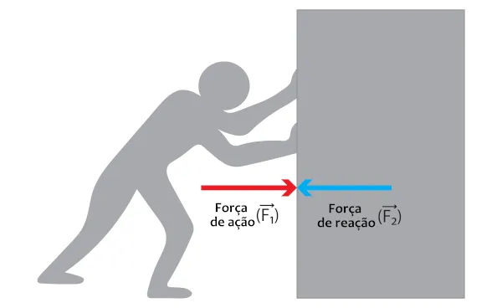

F1=F2

Princípio da conservação de carga

Não há possibilidade de criação ou destruição da carga, somente cominação

-A soma das cargas antes do contato é igual a soma das cargas depois do contato.

A= 18 Mc

B= 2Mc

AB=20

A=10

B=10

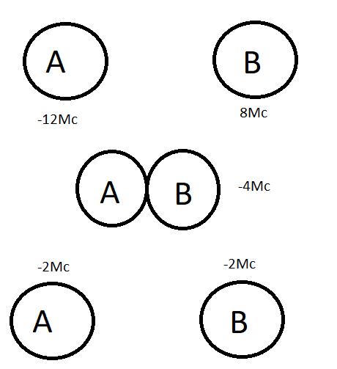

“A soma das cargas antes do contato é igual a soma das cargas depois do contato.”

A frase se mostra ainda verdadeira, pois;

(-12)+(8)=-4

(-2)+(-2)= -4

exemplo 3:

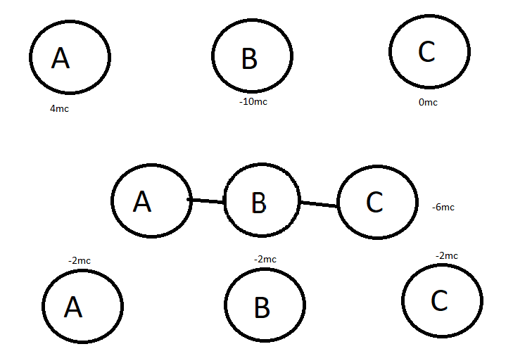

Exemplo 4:

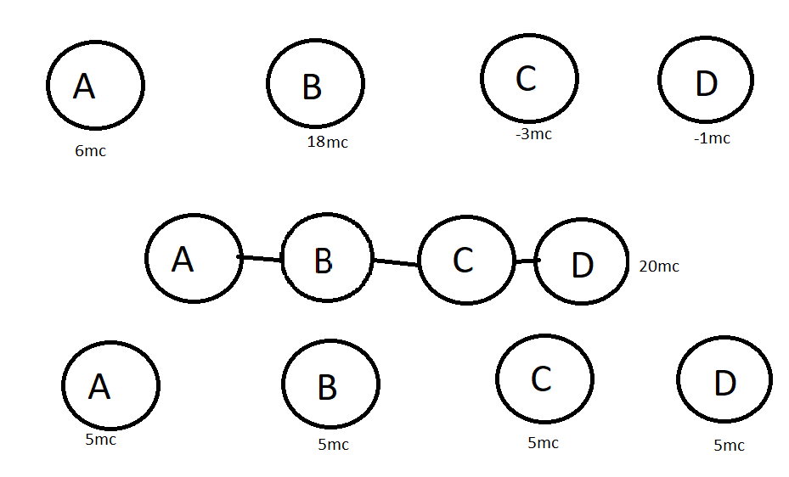

**Eletrodinâmica**

**A**= ampére = c/s Energia em movimento

**Movimento dos elétrons**

**-**Movimento desordenado

-Movimento Ordenado

A corrente elétrica é o movimento ordenado dos elétrons.

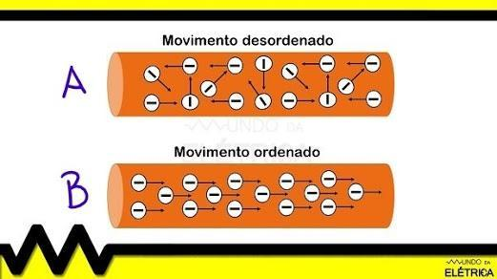

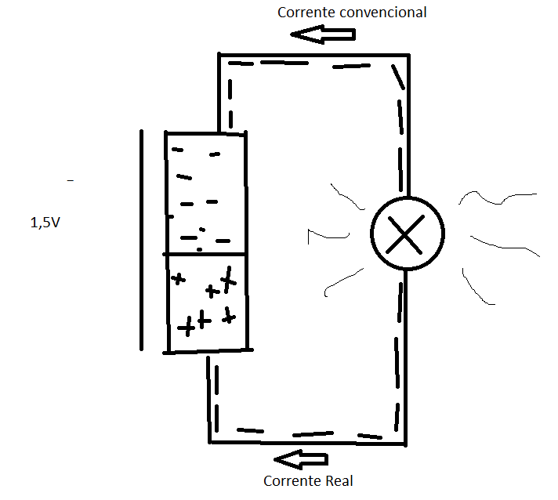

Tensão elétrica

É a grandeza física que mede a diferença de potência elétrica entre dois pontos.

CORRENTE CONTÍNUA

unidade de medida (tensão)

V,U e E

volt = unidade de tensão

Potência elétrica

É a medida da quantidade de energia elétrica, fornecida ou consumida por um circuito elétrico

P(potência)

W= Watt = unidade

P= 5600W

Resistor

Dispositivo elétrico que serve para controlar a corrente elétrica

Resistor=R

Ω = ohm (unidade)

R= 120Ω

| **COR** | **VALOR** |
| --- | --- |
| **preto** | **0** |
| **marrom** | **1** |
| **vermelho** | **2** |
| **laranja** | **3** |
| **amarelo** | **4** |
| **verde** | **5** |
| **azul** | **6** |
| **violeta** | **7** |
| **cinza** | **8** |
| **branco** | **9** |
| **dourado** | **5%** |

Faixa 1 Primeiro algarismo

Faixa 2 Segundo algarismo

Faixa 3 Números de zeros

Faixa 4 Tolerância

exemplo:

Amarelo-Violeta-marrom -Dourado

4 7 0 5% de tolerância

Vermelho -Vermelho-Vermelho-Dourado

2 2 00 5% de tolerância

expressão

**2k2𝝮**

exercício

A)Cinza-vermelho-preto=82**𝝮**

B)amarelo-branco-vermelho=4.900**𝝮**  
C)azul-cinza-marrom=680**𝝮**  
D)marrom-preto-vermelho=1.000**𝝮**  
E)laranja-laranja-laranja=33.000**𝝮**  
F)marrom-vermelho-amarelo=120.000**𝝮**  
G)amarelo-violeta-laranja=47.000  
H)Vermelho-vermelho-verde=2.200.000**𝝮**

I)marrom-verde-azul=15.000.000**𝝮**  
J)marrom-cinza-preto=18**𝝮**  
K)vermelho-violeta-vermelho=2.700**𝝮**  
L)amarelo-branco-amarelo=490.000**𝝮**  
M)cinza-vermelho-laranja=82.000**𝝮**

**Série 12 de Resistores**

**Série de resistores**

0,12**𝝮-**1,2k**𝝮-**12**𝝮-**120**𝝮-**1k2**𝝮-**12k**𝝮-120k𝝮-1m2𝝮-12m𝝮**

Valores comerciais:

**10𝝮**-12**𝝮-15𝝮-18𝝮-22𝝮-27𝝮-33𝝮-39𝝮-47𝝮-56𝝮-68𝝮-82𝝮**

**Associação em Série de Resistores**

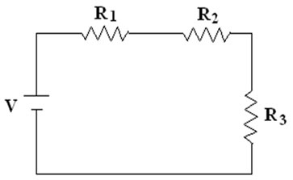

Rt = R1 + R2…

I = Ir1 = Ir2

V= vr1 Vr2

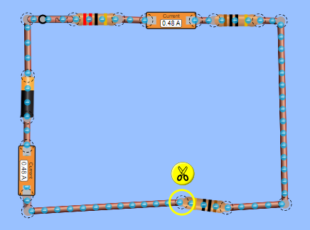

Vr1 = 53.33V

Vr2=24.24

Vr3=2.42

Irt=2.42A

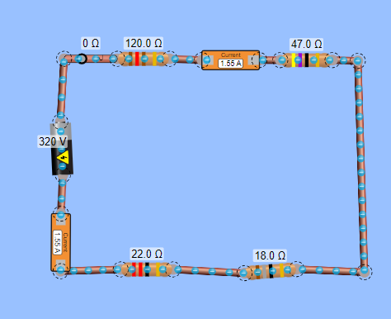

I= 1.55A

Vr1=185.49

Vr2=72.66

Vr3=27.83

Vr4=34.02

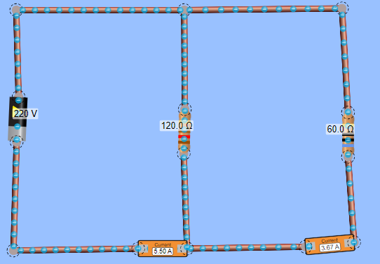

Vr1=220V

Vr2=220V

If 5.5A

Ir1=1.87A

Ir2=3.87A

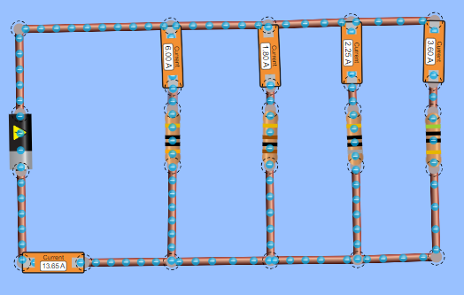

If= 13.65A

Ir1=6.00A

Ir2=1.80A

Ir3=2.25A

Ir4=3.60A

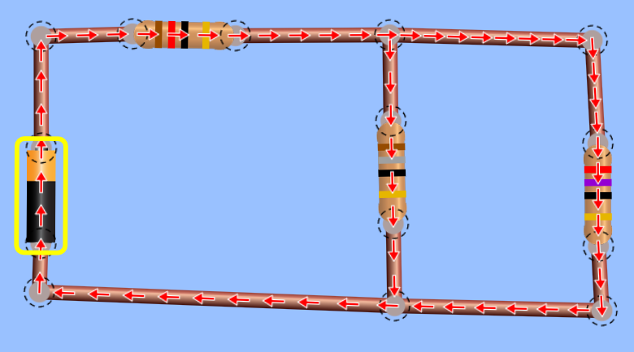

Vr1=15.79

Vr2= 14.21

Vr3=14.21

If= 1.32

Ir1=1.32A,

Ir2=0.79

Ir3=0.53A

P = V * I

Tensão * Corrente = Potência

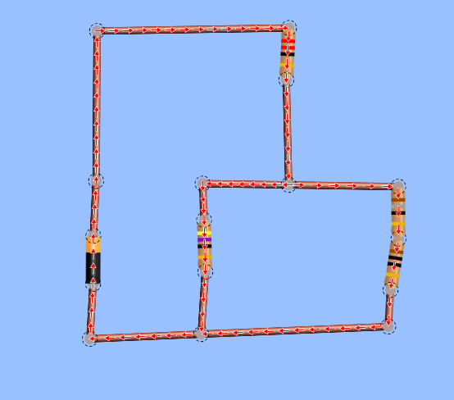

Vr1=43.66

Vr2=36.34

Vr3=21.8V

Vr4=14.54V

If=1.98A

Ir1=1.98A

Ir2= 0.77A

Ir3=1.21

Ir4=1.21

Pf=158.4W

Pr1=86.44W

Pr2=27.98W

Pr3=26.37W

Pr4=17.59W

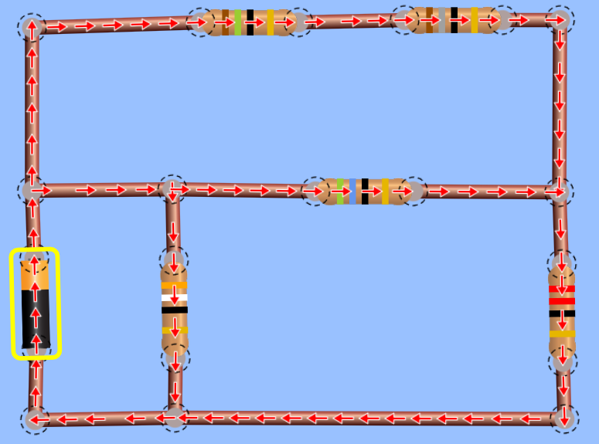

Vf=100V

Vr1=22.07V

Vr2=26.48V

Vr3=51.44V

Vr4=48.55V

Vr5=100V

If=4.9A

Ir1=1.47A

Ir2= 1.47A

Ir3=2.34

Ir4=0.87A

Ir5=2.56A

Pf=490W

Pr1=32.44W

Pr2=38.92W

Pr3=120.36W

Pr4=42.23W

pr5=256W

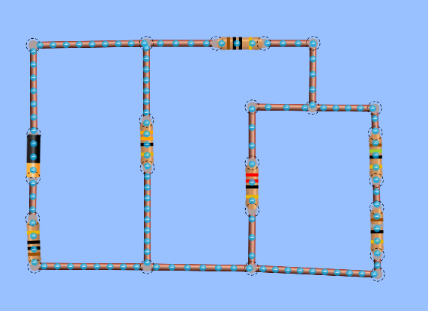

Vf=60V

Vr1=28.1V

Vr2=15.75

Vr3=31.9

Vr4=18.15

Vr5=8.25

Vr6=9.90

Corrente

V = 2.34A

R1=2.34A

R2=1.37A

R3=0.97A

R4=0.82A

R5=0.55A

R6=0.55A

Potência

**V**=140.4W

**R1**=65.74W

**R2**=18.83W

**R3**=30.93W

**R4**=14.87W

**R5**=4.54W

**R6**=5.45W